МИНИСТЕРСТВО НАУКИ И ВЫСШЕГО ОБРАЗОВАНИЯ

РОССИЙСКОЙ ФЕДЕРАЦИИ ФЕДЕРАЛЬНОЕ ГОСУДАРСТВЕННОЕ

БЮДЖЕТНОЕ УЧРЕЖДЕНИЕ ВЫСШЕГО ОБРАЗОВАНИЯ

ВЯТСКИЙ ГОСУДАРСТВЕННЫЙ УНВЕРСИТЕТ

Факультет автоматики и вычислительной техники

Кафедра радиоэлектронных средств

Отчет по дисциплине

«Цифровые устройства и микропроцессоры»

Лабораторная работа №1

«Система команд микропроцессора х86»

Вариант №15

Выполнил: студент группы ИНБс-3301 К.А. Юрлов

Проверил: доцент кафедры РЭС М.А. Земцов

Киров 2024

**Цель работы:** изучение системы команд и способов адресации микропроцессоров с архитектурой х86.

**Ход работы:**

Исходные данные по варианту представлены на рисунке 1.



Рисунок 1 – исходные данные по варианту

X = 9 = 09h

Y = 44 = 2Ch

Z = 12 = 0Ch

При инверсии старших 4 бит числа применим команду xor с маской 111100002 = F016

Z` = X xor F0=F9

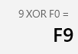

X` = Y xor F0=DC

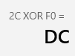

Z` or X` and Y = FD and 2C = 2C

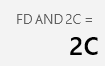

X`/Z = DC/C = 12h

(Z` or X` and Y) + (X`/Z) = 2C + 12 = 3E

Код представлен на рисунке 2.

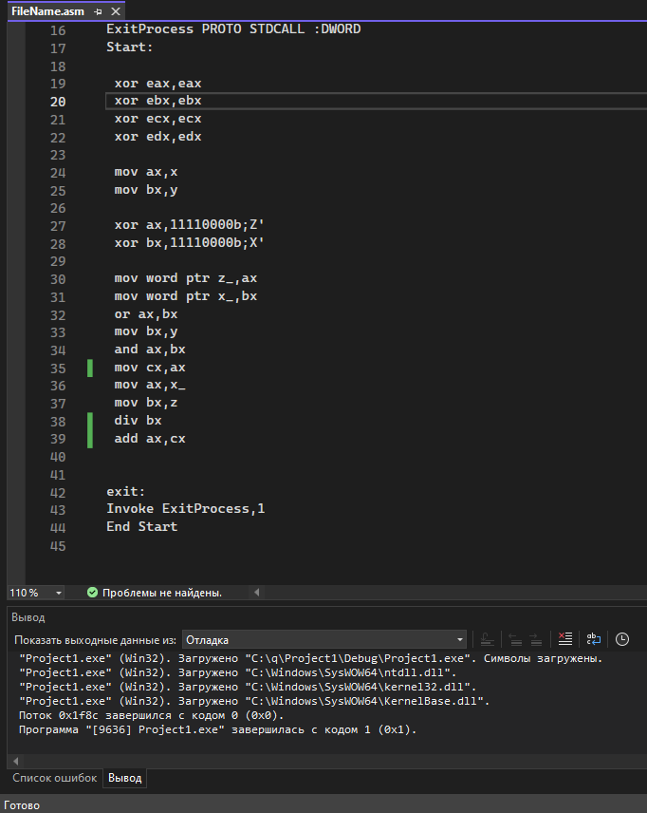

Рисунок 2 – исходный код

**Вывод:** изучена система команд и способов адресации микропроцессоров с архитектурой х86.

Исходный код:

.686

.model flat,stdcall

.stack 100h

.data

x dw 9d

y dw 44d

z dw 12d

z_ dw 0

x_ dw 0

.code

ExitProcess PROTO STDCALL :DWORD

Start:

xor eax,eax

xor ebx,ebx

xor ecx,ecx

xor edx,edx

mov ax,x

mov bx,y

xor ax,11110000b;Z'

xor bx,11110000b;X'

mov word ptr z_,ax

mov word ptr x_,bx

or ax,bx

mov bx,y

and ax,bx

mov cx,ax

mov ax,x_

mov bx,z

div bx

add ax,cx

exit:

Invoke ExitProcess,1

End Start